第六讲 机械振动 机械波

§6．1简谐运动及其规律

一．选择题
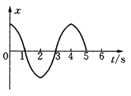
1．如图表示一质点做简谐运动的位移随时间变化的图象，由图可知，在t＝4 s时刻，质点的（ ）
（A）v＝0，x为正向最大 （B）v＝0，x为反向最大
（C）v为正向最大，x＝0 （D）v为反向最大，x＝0

2．一个振动系统的固有频率为f₁，在频率为f₂的策动力作用下振动的频率为（ ）
（A）f₁ （B）f₂ （C）f₁＋f₂ （D）（f₁＋f₂ ）/2

3．物块置于一平台上，随平台一起沿竖直方向做简谐运动，则物体对平台的正压力最大时平台所处的位置是（ ）
（A）当振动平台运动到最高点时 （B）当振动平台向下运动经过振动中心点时
（C）当振动平台运动到最低点时 （D）当振动平台向上运动经过振动中心点时

4．关于弹簧振子与单摆的振动，正确的说法是（ ）
（A）从最大位移处向平衡位置的运动过程是匀加速运动
（B）经过最大位移处速度为零，加速度最大
（C）单摆振动的回复力是绳子拉力和重力的合力
（D）从平衡位置向最大位移处运动的过程中速度减小，加速度增大
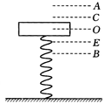
5．如图所示，弹簧与物体m组成弹簧振子，在竖直方向上A、B两点间做简谐运动，O为平衡位置，振动周期为T。某一时刻物体正通过C点向上运动（C点在平衡位置上方h高处），从此时刻开始半个周期内，下列说法正确的是（ ）
（A）重力对物体做的功为2mgh （B）加速度方向始终不变
（C）回复力做功为2mgh （D）弹簧弹力做功为2mgh

二．填空题
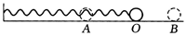
6．如图所示，弹簧振子在AB间做简谐运动，O为平衡位置，AB间距20cm，A运动到B需时2s，则振子振动周期为 s，振幅为 cm，从B开始经过6s，振子通过的路程为 cm。

7．某质点在时刻处于最大正向位移a处，在t₂时刻处于平衡位置b且向上振动。已知2T＞（t₁－t₁）＞T。（1）画出t₁到t₂这段时间内质点的振动图象；（2）在t₁到t₂这段时间内质点向下运动的时间为 。

8．一水平弹簧振子被分别拉离平衡位置5cm和1cm后放手，都做简谐运动。则前后两次振动的振幅之比为 ，周期之比为 ，最大回复力之比为 。

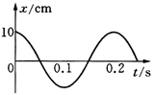
9．某质点做简谐运动，先后以相同的速度v通过A、B点，中间历时1s。过B点后再经过4s以大小仍为v的速度恰经过B点，则该质点振动的周期可能为 s、 s或 s。

10．一简谐运动图象如图所示，那么这个振动的振幅为 m，频率为 Hz，在0.15s时振动物体的位移是 m，在0.05s到0.1s过程中，振动物体的速度逐渐 （填“增大”或“减小”）。

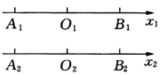
11．如图所示，甲质点在x₁轴上做简谐运动，O₁为其平衡位置，A₁、B₂为其所能达到的最远处；乙质点沿x₂轴从A₂开始做初速为零的匀加速直线运动。已知A₁O₁＝A₂O₂，甲、乙两质点分别经过O₁、O₂时的速率相等。设甲质点从A₁运动到O₁的时间为t₁，乙质点从A₁运动到O₂的时间为t₂，则t₁和t₂的大小关系为t₁ t₂。

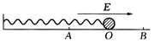
12．如图所示的弹簧振子，其中振子带负电，它与弹簧及光滑水平面都彼此绝缘，整个装置处在一个水平向右的匀强电场中，O点为平衡位置，A、B为振子振动时的最大位移处。则在振子从O向A运动的过程中，弹力对振子做功大小一定 电场力做功的大小（填“大于”“小于”或“等于”）。在这个过程中能量转化特点是由 能向 能转化。

三．计算题
13．某物体做简谐运动，其振幅为10cm，物体从某位置出发走过1cm时正好加速度最大，那么它从该位置起向同方向出发走过路程为多少时速度值恰好最大。

14．A、B两质点做简谐运动，同时从平衡位置以相同的速度开始运动，并开始计时。经过t₀时间，两质点第一次同时经过平衡位置且速度相同。若A质点的周期为T，求B质点的周期为多大。

§6．2单摆

一．选择题
1．关于单摆的振动，以下说法中正确的是（ ）
（A）单摆振动时，摆球受到的向心力处处相等
（B）单摆运动的回复力就是摆球受到的合力
（C）摆球经过平衡位置时所受回复力为零
（D）摆球经过平衡位置时所受合外力为零

2．一台摆钟（钟摆可看成单摆）走时变快了，其可能的原因是（ ）
（A）温度升高，摆线增长 （B）温度下降，摆线变短
（C）从高纬度地方移到低纬度地方 （D）从高山上移到平地处
3．如图所示，O点为光滑圆弧形轨道abc的圆心，点为轨道最低点，ab所对应的圆心角小于5°。现将甲、乙两小球分别从a点和O点同时静止开始释放，那么（ ）
（A）甲球先到b点 （B）乙球先到b点
（C）两球同时到达b点 （D）无法判断

4．将一单摆置于下列各情景中，单摆做简谐运动的周期没有变化的是（ ）
（A）匀速下降的升降机
（B）摆球带正电且处于竖直方向的匀强电场中
（C）摆球带正电，悬点处也有一带正电的小球
（D）摆球带正电，且其平衡位置正下方有一带正电小球

5．已知地球半径为R，质量为M，月球半径为r，质量为m。现有一单摆在地球上做简谐运动，每分钟振动N次，若把它放在月球上做简谐运动时，每分钟振动次数为（ ）
（A） （B） （C） （D）

二．填空题
6．一秒摆做小角度摆动时，频率为 Hz，当其摆长减半时，摆动周期变为 s，当摆球质量加倍而摆长不变时，摆动周期变为 s。

7．有A、B两单摆做简谐运动，摆长L_{A}＝4L_{B}，则在单摆A完成4次全振动的时间内单摆B完成了 次全振动。

8．有一单摆，做简谐运动的周期为T＝2s，摆球质量为m＝0.01kg，最大摆角θ＝4°，当地重力加速度g＝π²m/s²。则该单摆的摆长L＝ m，摆幅A＝ m，摆球在摆动过程中最大速度v_{m}＝ m/s，摆球最大加速度a_{m}＝ m/s²。

9．一单摆在海平面做简谐运动时，其周期为T₀，把这个单摆移到某高山顶上，摆动周期变化了ΔT，设地球半径为R，则山顶的海拔高度为h＝ 。

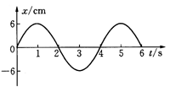
10．一个单摆，当它的摆长增加到0.8m时，它的周期将增加原来周期的1/3，则该单摆原来的摆长为 m，周期为 s。

11．如图所示为一单摆做简谐运动的x－t图，根据图中所提供的信息，可知该单摆摆动周期T＝ s，摆长L＝ m，最大摆角θ_{m}＝ 。

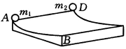
12．如图所示，光滑圆弧形槽AB的半径为R，圆弧所对圆心角小于5°，AD长为s，小球m₁沿AD方向以速度v从A开始运动，要是m₁可与固定在D点的小球m₂相碰，则小球m₁的速度v应满足的条件是 。

三．计算题
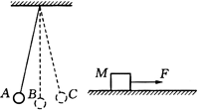
13．如图所示，做简谐运动的单摆，摆球质量为m，摆长为L，最大偏角为θ，当它运动到最高点时，恰有一质量为M的物体在水平力F作用下沿光滑水平面由静止开始向右运动。求：（1）要使某时刻两物体的动量相同，作用力F应满足的条件；（2）当两物体动量相同时M与出发点的距离。

14．某一摆钟（其钟摆可以看成单摆）的摆长未知，原来走时准确。若将摆锤向上移动ΔL，发现每分钟快了t秒，求钟摆原来的摆长。

§6．3简谐波及其规律

一．选择题
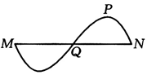
1．如图所示为波源开始振动后经过一个周期的波形图，设介质中质点振动的周期为T，下面说法中正确的是（ ）
（A）若M为波源，则M点开始振动的方向向下
（B）若N为波源，则N点开始振动的方向向下
（C）若M为波源，则P点振动了3T/4时间
（D）若N为波源，则P点振动了3T/4时间

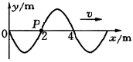
2．如图是一列简谐横波在t＝0时刻的波形图，已知这列波沿x轴正方向传播，波速为20m/s。则在t＝0.17s时刻，关于质点P，下列说法中正确的是（ ）
（A）速度和加速度都沿－y方向
（B）速度沿＋y方向，加速度沿－y方向
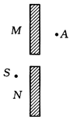
（C）速度和加速度都正在增大
（D）速度正在增大，加速度正在减小

3．如图所示为演示波的衍射的装置，S为在水面上振动的波源，M、N是水面上的两块挡板，其中N板可以移动，两板中间有一狭缝。若测得图中A处的水没有振动，为了使A处的水也能发生振动，下列措施中可行的是（ ）
（A）使波源的振动频率增大 （B）使波源的振动频率减小
（C）移动N使狭缝间距增大 （D）移动N使狭缝间距减小

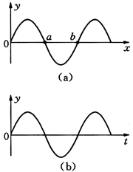
4．如图所示，y－x图象表示一列简谐波沿x轴传播时的波动图，若以图（a）所示时刻开始计时，关于图中的y—t图象，下述正确的是（ ）
（A）当这列波沿x轴正方向传播时，表示a点的振动图像
（B）当这列波沿x轴负方向传播时，表示a点的振动图像
（C）当这列波沿x轴正方向传播时，表示b点的振动图像
（D）当这列波沿x轴负方向传播时，表示b点的振动图像

5．如图所示，一质点以坐标原点O为中心位置在y轴上振动，其振幅为0.05m，周期为0.4s。振动在介质中产生的简谐波沿x轴正方向传播，其速度为1.0m/s。计时开始时该质点在坐标原点O，速度方向为y轴正方向。0.2s后此质点立即停止运动，则再经过0.2s后的波形是（ ）
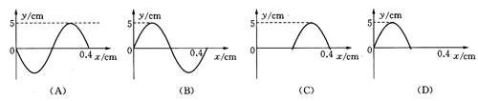

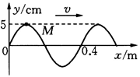
二．填空题
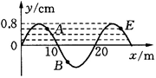
6．如图所示为一列简谐波在t＝0时的波动图像，波的传播速度为2m/s。则从t＝0到t＝2.5 s的时间内，质点M通过的路程是 m，位移 m。

7．在如图所示的波形中，质点A的位移大小为 cm，在质点A的振动状态传到E点的这一过程中，A经过的路程为 cm，而在此过程中质点B的振动状态向右传播的距离为 m。
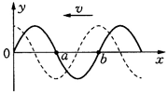
8．如图所示，实线为t时刻某列波的波形，虚线为经过1s后该列波的波形，a、b两点之间的距离为1cm,，则在t时刻质点a振动方向应是 ，该列波的传播速度为v＝ 。

9．从甲地向乙地发出频率为f＝50Hz的声波，若波速为330m/s，在甲、乙两地间恰有若干个完整波形的波。当波速为340m/s时，甲乙两地间完整波形的波数减少了两个，则甲乙两地相距 m。
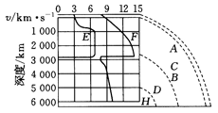
10．某地震波波速与地球内部构造关系如图所示，试由图回答：（1）图中地震波E是 波，F是 波，判断理由是 。

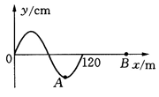
11．如图所示，一列沿x轴正方向传播的简谐横波，某时刻A点恰好到达波谷，若以该时刻作为计时起点，则在t＝0.6s时质点A刚好第3次到达波峰，可知这列波的波速为 m/s。而在t＝0.36s时，离O点210m处的质点B恰好位于 位置。

三．计算题
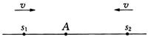
13．如图所示，两列横波在x轴上沿相反方向传播，传播速度都是v＝6m/s，两列波的频率都是f＝30Hz。在t＝0时这两列波分别从左和右刚传到s₁和s₂处，使s₁和s₂都开始向上做简谐运动。设向右传和向左传的波的振幅分别为2cm和1cm，质点A到s₁和s₂的距离分别为1.95m和3.25m，求两列波都到达A后A点的振幅。

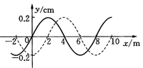
14．一列横波在x轴上传播，当t₁＝0和t₂＝0.005s时的两波形如图所示。
（1）设周期大于t₁－t₁，求波向右或向左传播时的波速。
（2）设周期小于t₂－t₁，且波速为6000m/s，求波的传播方向。

单元练习

一．选择题
1．一个质量均匀的空心小球，用一根长绳把它悬挂起来，先让空腔中充满水，然后一边让小球做小角度的摆动，一边让水从小球底部的小孔中慢慢流出，则小球摆动周期变化情况是（ ）
（A）逐渐变大 （B）逐渐变小 （C）先变大后变小 （D）先变小后变大

2．正在运转的机器，当其飞轮转的很快时，机器的振动并不强烈，切断电源，飞轮转动逐渐慢下来，到某一时刻t，机器反而会发生强烈的振动，此后飞轮转速继续变慢，机器的振动也随之减弱，这种现象说明（ ）
（A）在时刻t飞轮的惯性最大
（B）在时刻t飞轮的转动频率最大
（C）在时刻t飞轮的转动频率与机身的固有频率相等发生共振
（D）纯属偶然现象，并无规律

3．如图甲所示，质量为m的一个小球系在轻质弹簧上，平衡时静止在原点O，现向下按小球（在弹性限度内），使其在O点附近上下振动，则在图乙中，能正确描述小球所受合力F随位移x变化的关系（合力沿＋x方向为正）的是（ ）
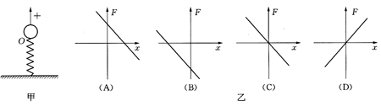
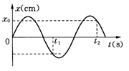
4．一物体做简谐运动，其振动图像如图所示，由图像可知在t₁和t₂时刻，物体运动的（ ）
（A）位移相同 （B）加速度相同
（C）速度相同 （D）动能相同

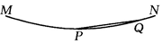
5．如图所示，在竖直平面内有一段光滑圆弧轨道MN，它所对的圆心角小于10°，P点是圆弧MN的中点，也是圆弧的最低点。在NP间的一点Q和P之间搭一光滑斜面，将两个小滑块（可视为质点）分别同时从Q点和M点由静止开始释放，则两小滑块相遇点一定在（ ）
（A）P点 （B）PM弧上的一点
（C）斜面QP上的一点 （D）条件不足，无法判断

6．如图所示装置中，轻质弹簧上端固定，下端挂两块质量相等的物块，两物块间用细绳相连，静止时弹簧伸长2L，现让它们一起上下振动，振幅为A₁。当振动到最高点时，剪断细绳，此时的振幅为A₂，比较A₁和A₂的大小，有（ ）
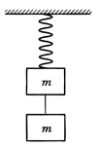
（A）当A₁＜L/2，A₂＞A₁ （B）当A₁＜L/2，A₂＝A₁
（C）当A₁＝L/2，A₂＝A₁ （D）当A₁＞L/2，A₂＜A₁

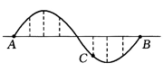
7．如图所示，一列横波在t＝0时刻波形如图，A、B两质点间距为8m，B、C两质点平衡位置的间距为3m，当t＝1s时，质点C恰好通过平衡位置，则波速有可能是（ ）
（A）1m/s （B）3m/s （C）13m/s （D）37m/s

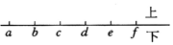
8．如图所示，沿波的传播方向上间距均为1m的六个质点a、b、c、d、e、f都静止在各自的平衡位置。一列横波以1m/s的速度水平向右传播，t＝0时振动传播到质点a，质点a开始由平衡位置向上运动。t＝1s时质点a第一次达到最高点，则在4s＜t＜5s这段时间内下列说法中正确的是（ ）
（A）质点c的加速度逐渐增大 （B）质点a的速度逐渐增大
（C）质点d向下运动 （D）质点f保持静止

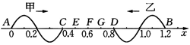
9．如图所示，甲、乙两列完全相同的横波，分别从波源A、B两点沿直线Ox相向传播，t＝0时的图像如图所示。若两列波的波速均为1m/s，则（ ）
（A）t＝0.2s时，CD之间只有F点的位移最大
（B）t＝0.2s时，CD之间E、F、G三点的位移最大
（C）t＝0.5s时，CD之间只有F点的位移最大
（D）t＝0.5s时，CD之间E、G两点的位移最大

10．一列机械波沿直线ab向右传播，ab＝2m，a、b两点的振动情况如图所示，下列说法正确的是（ ）
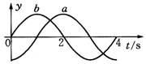
（A）波速可能是2/3m/s
（B）波长可能是8/3m
（C）波速可能大于2/3m/s
（D）波长可能大于8/3m

二．填空题
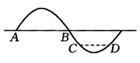
11．设有一单摆，其摆球和悬挂点均带正电，与该单摆不带电时相比，它做简谐运动时的周期将 ，又设有一单摆，其摆球带正电，现在将这个单摆移入—个方向竖直向下的匀强电场中，与该单摆不带电也不在匀强电场时相比，它做简谐运动时的周期将 。（选填“变大”、“变小”或“不变”。）

12．如图所示为一列横波在某时刻的波形图，已知C点的加速度大小为8m/s²，A点的速度方向向上，A、B相距0.5m，经过0.1s，B点第一次到达最大位移。则在图示时刻，波形中D点加速度大小为 m/s²，方向为 。这列波是向 方向传播的，波速大小为 m/s。

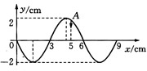
13．如图为某时刻一列简谐波的波形图，质点A此时的运动方向向下，且经过0.2s第一次回到平衡位置。则此波的波长为 cm，传播方向是 ，周期为 s。经过1.8s，A点通过的路程为 cm。

14.（2001上海）如图所示，有四列简谐波同时沿x轴正方向传播，波速分别是 v、2v、3v和4v，a、b是x轴上所给定的两点，且ab＝l。在t时刻a、b两点间四列波的波形分别如图所示，则由该时刻起a点出现波峰的先后顺序依次是图 ；频率由高到低的先后顺序依次是图 。
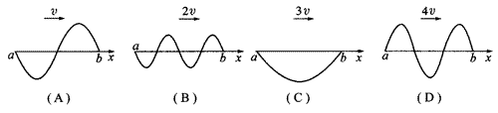
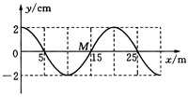
15．一列简谐波在x轴上传播，波速为50m/s。已知t＝0时刻的波形图像如图所示，图中M处的质点此时正经过平衡位置向y轴的正方向运动。试将t＝0.5s时的波形图像画在图上（至少要画出一个波长）。

16．一列简谐横波沿x轴负方向传播，如图（甲）所示是t＝1s时的波动图像，如图（乙）所示是波中某振动质点的位移随时间变化的振动图线（两图用同一时间起点），则图（乙）可能是图（甲）中坐标为x＝ m的质点的振动图线，此刻该质点的振动方向为 。
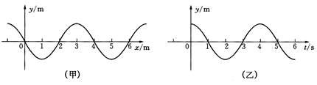

17．有一摆钟，其摆可以近似看成是一个单摆，当摆长为l₀时走时准确，现在由于摆长发生了微小变化，在ts时间内快了ns，那么现在的摆长比l₀ （填“长了”或“短了”），变化量为 。

18．已知地震波分三种：纵波（P波），速度v_{P}＝9.9km/s；横波（S波），速度v_{S}＝4.5km/s；面波（L波），速度v_{L}＜v_{S}。
（1）位于震源上方的南投地区某中学实验室内有一个水平摆A（在水平方向振动）与一个竖直摆B（在竖直方向振动），如图所示，地震发生时最先剧烈振动的应该是 摆。
（2）地震观测台记录到的地震曲线假若如图所示，则由图可知a、b、c三种波形各对应于上述三种地震波中的哪种？a对应于 波，b对应于 波，c对应于 波。若在曲线图上测得P波与S波传到地震观测台的时间差为7.6s，则地震观测台与震源（Z）之间的距离为 km。
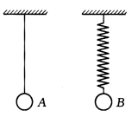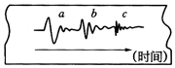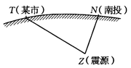

（3）假若地震P波沿直线传播到某市时，如图所示，在该市地表面有某标志物振动方向沿图中的ZT方向，测得某时刻该标志物的水平分位移x＝23.1mm，竖直分位移y＝0.4mm，则可估算出震源深度h大约为 km。

三．计算题
19．小车在倾角为θ＝37°的斜面上下滑，车上挂有一个摆长为1m的单摆，求在下面两种情况下该单摆做小角度摆动时的周期。
（1）小车在粗糙斜面上匀速下滑；
（2）小车在光滑斜面上加速滑下。

20．从A点发出频率f为50Hz的声音，以可为300m/s的速度向B点传播，A、B两点间的距离等于这时声波波长λ的n倍，当温度升高20℃时重复这个实验，发现A、B距离上的波长数变为n－2个，已知温度每升高1℃，声速增加0.5m/s，求A、B间的距离。
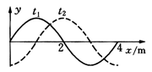
21．如图所示为一列简谐波在t₁＝0（图中实线）和t₂＝0.5s（图中虚线）时波形图的一部分，试求此波的波速v及频率f。

22．设一摆钟的摆可以看成单摆，它在山脚下的振动周期为1s，将此摆钟搬到山顶上，一昼夜慢了20s，若摆长不变，山脚处距地心6400km，求此山的高度。

